

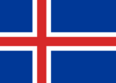

Capitolul I
Asezare matematica: intre latitudine nordica 63º25’-66º32’, respective longetitudine vestica 13º30’-24º30’
Asezare geografica: Islanda este un urias podis volcanic, unul dintre teritoriile cele mai active din punct de vedere volcanic al lumii, si in ziua de azi. Suprafata insulei este acoperita in proportie de 12% de gheata.
Teritoriul ţării reprezintă un podiş de bazalt (alt. 640-760 m), din care se ridică circa 100 de conuri vulcanice, dintre care mulţi sunt activi (Hekla, Laki, Vatnajökull, 2000 m, Hofsjökull, 1765 m, Mýrdalsjökull, 1450 m); gheizere şi izvoare fierbinţi, gheţari masivi.

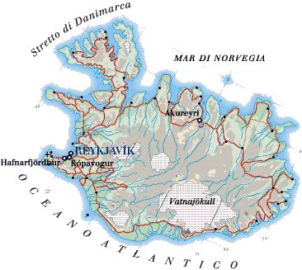

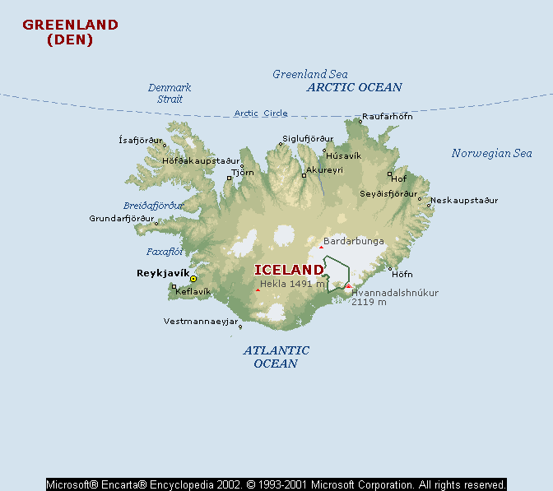

Capitolul II
Relieful
Islanda s-a format din explozia vulcanilor marea partea a ei fiind astfel formata
Forme de relief de ordinul II sunt foarte putine fiind mai ales vulcani: Vulcanul Askj, Vulcanul Hekla, Vulcanul Hvannadalshunukur, Vatna Jokull
Campiile ocupa doar zone restranse pe litoral.

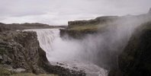

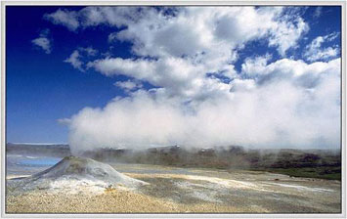

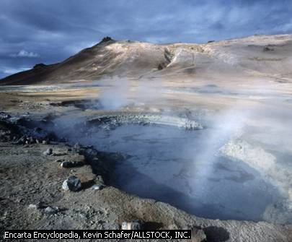
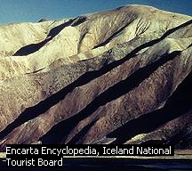

Capitolul III
Hidrografia prezinta: -ape curgatoare: Rauri: Blanda, Jökulsá, Skjálfandafljót, Hvítá.
-ape statatoare: Lacuri glaciare: Þingvellir, Thoris.

Capitolul IV
Clima: datorita climei oceanice temperatura ramane deasupra temperaturii de inghetare in cea mai mare parte a anului.
Temperatura medie in capitala este de 0ºC in ianuarie, si 11ºC in iulie; cantitatea medie de precipitatie este de 800 mm.
Teritoriile din nordul si centrul insulei sunt mai reci
Principala clima care “ocroteste” insula este temperat oceanica(caracteristicile acestui climat sunt date de circulatia vanturilor de vest. Temperaturile medii anuale sunt de 10-15ºC, cu amplitudini reduse. Precipitatiile sunt abundente si cad tot timpul anului) insula mai este influentata de clima subpolara datorita localizarii geografice insa foarte putin.
Capitolul V
Vegetatia: datorita tipurilor de clima exista o zona de tundra in care vegetatia este putin variata, cu specii de arbori si arbusti ca: afin, merisor, argintica, mesteacan pitic, salcie pitica, music si licheni

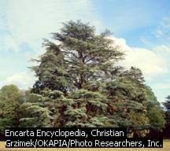
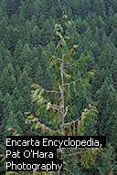

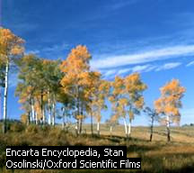

Capitolul VI
Fauna ii are ca reprezentanti pe: specii de păsări, peşti(islanda fiind o mare exportatoare de peste) , balene, reptile, insecte.

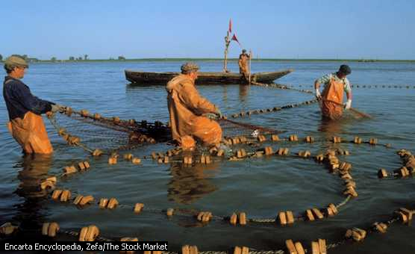

Capitolul VII
Solurile sunt cateva tipuri de soluri, si aceste datorita faptului ca temperatura se pastreaza tot timpul anului pozitiva: tjale, podzolice, turboase, soluri scheletice si soluri de mlastina.

Istorie
Date importante din istoria Islandei:
870 Ingelfur Arnason, care plecase din Norvegia, a colonizat Islanda.
930 Colonistii au format primul parlament din lume, Althing .
Anii 1200 A izbucnit razboiul civil
1262 Althing , parlamentul Islandei. a acceptat suzeranitatea Norvegiei.
1380 Norvegia si Danemarca s-au unit, Islanda trecand sub dominatia celei de-a doua.
1402 Doua treimi din populatie a murit din cauza ciumei bubonice.
1783-1790 din cauza eruptiei vulcanilor oamenii nu au mai avut ce sa mai manance si au murit in numar foarte mare.
1800 Althing a fost abolit fiind reinstituit in 1843.
1874 Danemarca a dat Islandei o constitutie si control asupra finantelor proprii.
1918 Islanda s-a unit cu Danemarca.
1940 Britanicii au debarcat in Islanda pentru a o apara de germani, deoarece danezii fusesera ocupati.
1977 17 Iunie Islanda si-a declarat independenta fata de Danemarca.
1946 Islanda a aderat la ONU.
1949 Islanda a aderat la NATO, neavand armata o baza militara americana s-a stabilit la Keflavik.
1975 Islanda si-a stabilit apele teritoriale la 370 km de tarm rezultand o disputa cu Marea Britanie, terminata in 1977.

Economia
Islanda are foarte putine resurse naturale, si doar 1% din suprafata sa poate fi cultivata. Dar apele teritoariale sunt bogate in peste. Islanda depinde foarte tare de vanzarile de peste si de produse din peste pentru a importa aparatura electrocasnica, fructe si legume, echipamente industriale si materie prima. Partenerii sai comerciali sunt Danemarca, Germania, Marea Britanie, Norvegia, Suedia si Statele Unite. Islanda a devenit membra EFTA (European Free Trade Association) in 1970.
Aproape 20% din forta de munca este folosita pentru a prinde peste sau pentru a lucra in fabricile de procesare a pestelui. Pescadoarele folosesc plase foarte mari pentru a prinde pestele de pe fundul oceanului. Barcile cu motor, mai mici, folosesc deseori undite lungi pentru a prinde peste. Unele au firul lung de pana la 16 km avand circa 20.000 de carlige. Principalele feluri de peste prins sunt: cod si hering.
Industria cea mai importanta a Islandei este cea procesatoare de peste. Mici fabrici de procesare se gasesc de-a lungul coastei, iar in Reykjavik si Sglufj"rdhur exista refrigeratoare mari. Majoritatea pestelui este uscat, sarat sau inghetat pentru a fi exportat. O parte din pestele proaspat este pus cu gheata si trimis in Marea Britanie si Germania.
Islanda are afaceri prospere in domeniul editorial. Alte industrii produc ciment, imbracaminte, echipament electric, ingrasaminte si produse alimentare. Aproape o treime din lucratorii industriali sunt femei. Guvernul islandez isi dezvolta industria cu ajutorul celorlaltor tari. In 1968, o companie americana a construit o fabrica de diatomita (o minerala folosita in filtrele industriale). O fabrica de aluminiu construita de suedezi a inceput sa produca la inceputul anilor 1970.
Aproximativ 15% din populatie sunt fermieri. Islanda are cam 5.300 de ferme imprastiate in regiunile de campie. Majoritatea fermierilor cresc oi pentru lana, carne si piei si vite pentru produsele din lapte. Cresc deasemenea mici cai islandezi. Principala recolta este fanul pe care fermierii il folosesc pentru a hrani animalele. Fermierii pot strange doua sau trei recolte de fan datorita ploilor abundente si zilelor lungi din timpul verii. Fermierii mai cultiva si radacinoase, ca guliile si cartofii. Din 1930 fermierii si-au construit sere langa izvoarele termale. Apele termale incalzesc serele si astfel fermierii pot cultiva rosii si alte legume, flori, vita de vie si chiar banane.

Capitala: Reykjavik.
Limba oficiala: Islandeza.
Denumirea oficiala: Lydveldid (Republica Islanda).
Constitutia: Republica din 1944 (Presedinte din 01.08.1996 Olafur Ragnar GRIMSSON).
Populatia: estimata in 1998 la 270.000 locuitori, densitate 2 persoane/kilometru patrat, distributie: 91% urbana, 9% rurala.
Guvernul: primul ministru (din 30.04.1991) David ODDSSON, parlamentul ( Althing ) cu 63 de membri alesi pe termen de 4 ani (partidul majoritar este Partidul Independentei cu 21 de membri). Toti cetatenii islandezi care au implinit 18 ani pot vota.
Suprafata: 103.000 km patrati. Cea mai mare distanta: de la est la vest 483 km, de la nord la sud: 306 km.
Lungimea coastei: 2.000 km.
Altitudinea maxima: Hvannadalshnukur , 2.119 m deasupra nivelului marii, minima: nivelul marii.
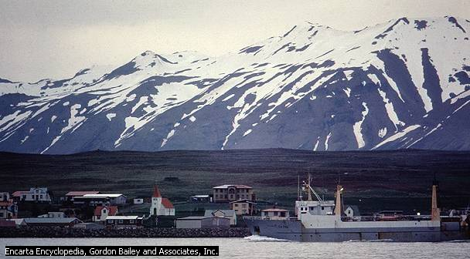

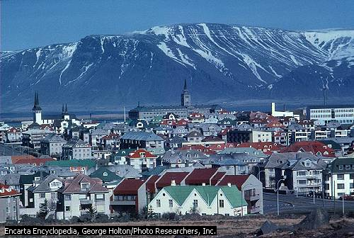

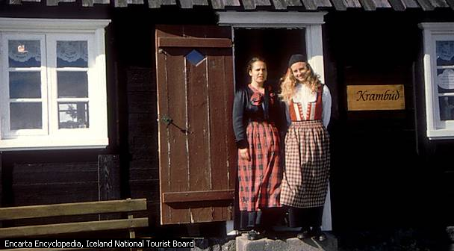

Oamenii
Islanda a fost colonizata acum mai bine de 1100 de ani de catre norvegieni si de catre oamenii din coloniile vikinge din Insulele Britanice. Unii dintre acesti colonistii s-au casatorit cu celti, iar altii aveau sclavi celti. Astazi islandezii seamana cu oamenii din nordul Norvegiei, din Irlanda si din nordul Scotiei. Ca si predecesorii lor, aproape toti islandezii locuiesc pe tarm sau in apropierea lui. Islandezii nu au nume de familie. Au un prenume, de exemplu Asgeir sau Inga, si un al doilea nume care combina numele tatalui si –son pentru un barbat sau -dottir pentru o femeie. Pentru ca nu au nume de familie, toti islandezii se adreseaza unii altora cu prenumele. Deasemenea, pentru ca nu exista nume de familie, o femeie nu-si schimba numele atunci cand se casatoreste. Atat de multi islandezi au acelasi nume incat in cartea de telefoane pe langa nume si adresa se mai gaseste si ocupatia.
Limba
Cam jumatate din populatie locuieste in sau langa Reykjavik. Islandezii vorbesc o limba scandinava, islandeza. Limba este atat de asemanatoare cu vechea norvegiana, limba stramosilor lor, incat pot sa inteleaga usor povesti sau poezii scrise in secolele XII-XIII. Majoritatea islandezilor vorbesc doua sau mai multe limbi straine, de obicei daneza, engleza, germana sau suedeza

